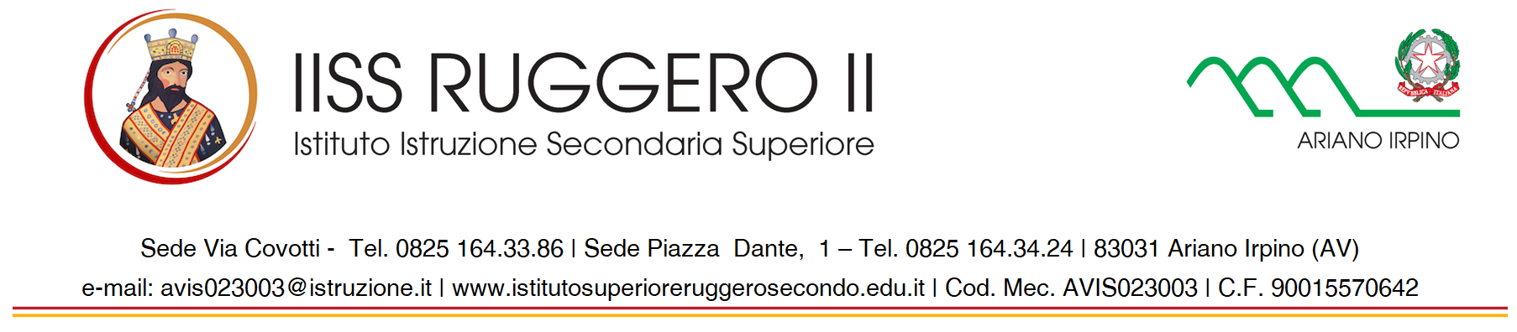

**STRATEGIE PER IL MIGLIORAMENTO DEI LIVELLI DI APPRENDIMENTO PARZIALMENTE RAGGIUNTI**

**per il *Piano di apprendimento Individualizzato***

**                **

**a. s. 2019-2020**

***…L'istituzione scolastica, nell'ambito dell'autonomia didattica e organizzativa, attiva specifiche strategie per il miglioramento dei livelli di apprendimento parzialmente raggiunti o in via di prima acquisizione…***

**In conformità** al Decreto Legislativo 13 aprile 2017, n. 62 nel quale si conferma che …*La valutazione ha per oggetto il processo formativo e i risultati di apprendimento delle alunne e degli alunni, delle studentesse e degli studenti delle istituzioni scolastiche del sistema nazionale di istruzione e formazione, ha finalità formativa ed educativa e concorre al miglioramento degli apprendimenti e al successo formativo degli stessi, documenta lo sviluppo dell'identità personale e promuove la autovalutazione di ciascuno in relazione alle acquisizioni di conoscenze, abilità competenze;*

**Considerato** che la valutazione …*é coerente con l'offerta formativa delle istituzioni scolastiche, con la personalizzazione dei percorsi… e viene effettuata dai docenti in conformità ai criteri e alle modalità definiti dal Collegio dei docenti e inseriti nel Piano triennale dell'offerta formativa;*

**Visto** che la scuola progetta misure d’accompagnamento con interventi finalizzati all’innalzamento dei livelli di apprendimento e allo sviluppo delle competenze di cittadinanza di ogni studente quali:

* la progettazione, la didattica e la valutazione per competenze;
* l’attivazione dei GLHO e del GL I;
* la predisposizione di PEI e PDP, percorsi individualizzati e personalizzati in cui vengono definite collegialmente le strategie d’intervento più idonee e i criteri di valutazione degli apprendimenti;
* l’adozione di misure dispensative e compensative e di flessibilità didattica;
* l’attuazione di forme flessibili di lavoro scolastico che tengono conto delle caratteristiche peculiari degli studenti;
* la realizzazione di attività di potenziamento e/o di recupero;
* l’attuazione di attività per gruppi di lavoro;
* l’uso di mezzi alternativi per l’apprendimento e di tecnologie informatiche;
* l’utilizzo di spazi laboratoriali interni ed esterni alla scuola fruiti come aule decentrate del territorio;

**Tenuto conto** che l’Istituzione adotta metodologie didattiche volte a favorire l’innalzamento dei livelli di apprendimento di ognuno e l’acquisizione di competenze sociali e pro sociali, partendo anche da tematiche legate alla valorizzazione del territorio e al riconoscimento dell'opportunità che esso offre sia per adeguare e innovare la didattica, sia per fornire agli studenti gli strumenti necessari ad affrontare la complessità sociale, costruendo anche un’identità coerente con le proprie origine ma aperta all’altro e alla diversità culturale;

**Sostenuta** da ampi spunti pedagogici in merito a tutto quanto sopra;

***LA SCUOLA PER LE AZIONI DIDATTICHE***

individua le seguenti strategie per:

* innalzare i livelli d’apprendimento;
* costruire una cittadinanza attiva e consapevole;
* ridurre la dispersione e l’insuccesso scolastico;
* raggiungere i livelli di apprendimenti previsti dal **Piano di apprendimento Individualizzato** di ciascun alunno con insufficienze (c. 5 dell’art. 4 dell’O.M. 11 del 16/05/2020, Ordinanza concernente la valutazione finale degli alunni per l’anno scolastico 2019/2020);
* ***approccio didattico per competenze*** poiché rinforzando la motivazione e l’attrattività degli apprendimenti, genera conseguenze positive sull’attività e favorisce una positiva ricaduta didattica in termini di risultati scolastici e nazionali. L’Istituzione scolastica partecipa, infatti, alle rilevazioni nazionali dei livelli di apprendimento ai fini della valutazione del sistema nazionale di istruzione e della qualità del proprio servizio;
* ***elaborazione di prove di verifica condivise semestrali*** al fine di ridurre la varianza nelle classi e tra le classi per la riduzione della forbice;
* ***metodologie didattiche storicamente efficaci ed altre innovative*** come learning by doing, role playing, outdoor training, brainstorming, problem solving, e-learning, cooperative learning, peer education, peer toutoring;
* ***fruizione di luoghi e spazi del territorio e coinvolgimento di risorse umane*** per la pratica di apprendimenti significativi e la sperimentazione di forme alternative di apprendimento;
* ***utilizzo della connessione in rete*** per la fruizione dei materiali didattici e per lo sviluppo di attività formative basate sulla tecnologia;
* ***impiego di device*** come strumenti per la partecipazione al percorso di apprendimento;
* ***valorizzazione****:*
  + della multimedialità (effettiva integrazione tra diversi media per favorire una migliore comprensione dei contenuti);
  + Dell’interattività con i materiali (per favorire percorsi di studio personalizzati e di ottimizzare l'apprendimento);
  + Dell’interazione umana (tramite le tecnologie di comunicazione in rete, la creazione di contesti collettivi di apprendimento);
* ***Piccoli gruppi di lavoro*** per scoprire/ricercare elementi importanti in merito ad una data area di studio;
* ***domande stimolo per favorire il brain storming*** e sollecitare risoluzioni strategiche di problemi.
* promozione di ***occasioni di accoglienza*** per favorire:
  + la socializzazione iniziale;
  + la costituzione del gruppo classe in un clima positivo;
  + consentire ad ognuno di definire un proprio spazio all’interno del gruppo e di comprendere il significato del percorso formativo
* ***orientamento*** per definire:
  + le caratteristiche e le dimensioni soggettive degli studenti;
  + promuovere la consapevolezza di sé relativamente alla conoscenza dei propri interessi e capacità scolastiche;
  + potenziare le caratteristiche e le dimensioni cognitive degli allievi in modo da favorire l'orientamento per la prosecuzione degli studi e per la pianificazione consapevole di un futuro progetto di vita.
* ***promozione delle life skills*** per:
  + acquisire un comportamento positivo e versatile con cui affrontare le richieste e sfide della vita;
  + creare le condizioni favorevoli all’educazione emotiva e affettiva.